目 录
1 概述 2
1.1 功能列表 2
1.2 业务流程 2
2 界面与功能设计 2
2.1 系统管理 3
2.1.1 组织机构 3
2.1.2 角色管理 3
2.1.3 用户管理 4
2.1.4 数据字典 5
2.2 基础数据 6
2.2.1 会诊室管理 6
2.2.2 专家库管理 7
2.2.3 存储管理 7
2.2.4 附件表 8
2.3 业务管理 8
2.3.1 会诊申请 8
2.3.2 会诊审核 11
2.3.3 会诊安排 12
2.3.4 远程会诊 13
2.3.5 会诊接收 14
2.3.6 会诊完成 14
2.3.7 会诊查询 15

概述

功能列表
名称 | 岗位 | 功能路径 | 程序路径
功能路径：功能管理下的详细路径
程序路径：程序目录，jsp 、java、xml 配置文件统一。

业务流程

界面与功能设计
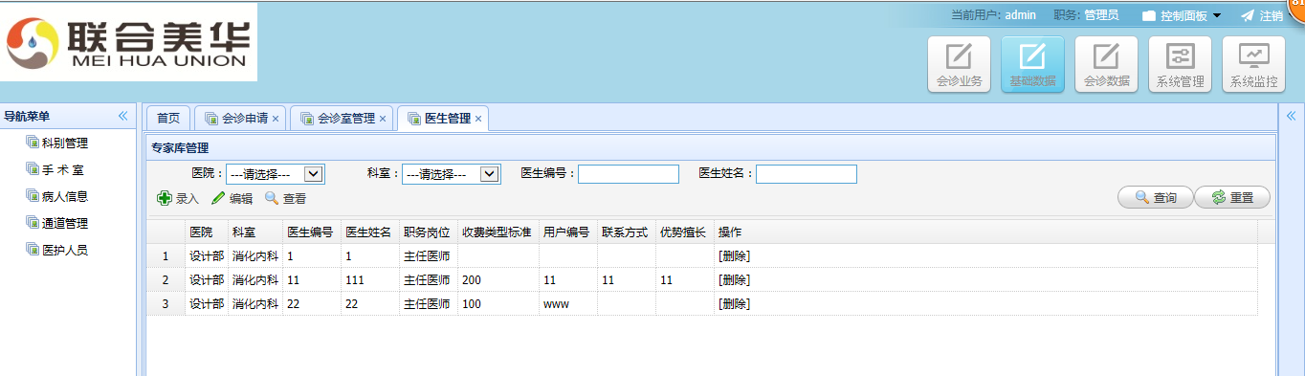

系统管理
包括组织机构、角色、用户及数据字典

组织机构
参照系统管理－部门管理
组织机构只能分两级，一级为医院（如红圈标识，职能描述为com），二级为医院下属的科室（红圈标识，职能描述为1）。
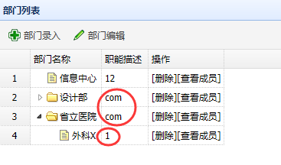

角色管理
系统管理－角色管理
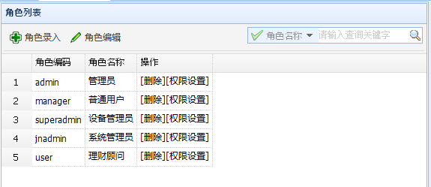
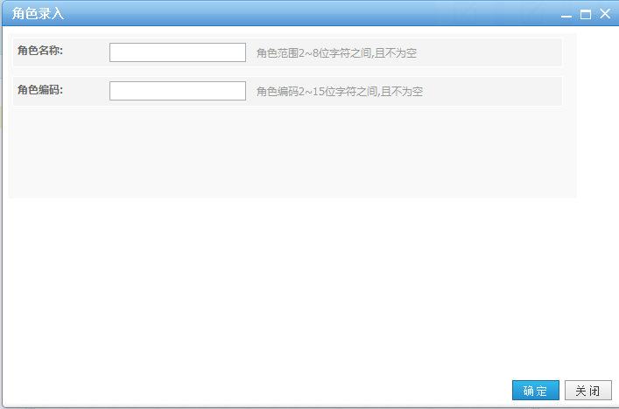

用户管理
系统管理－角色管理
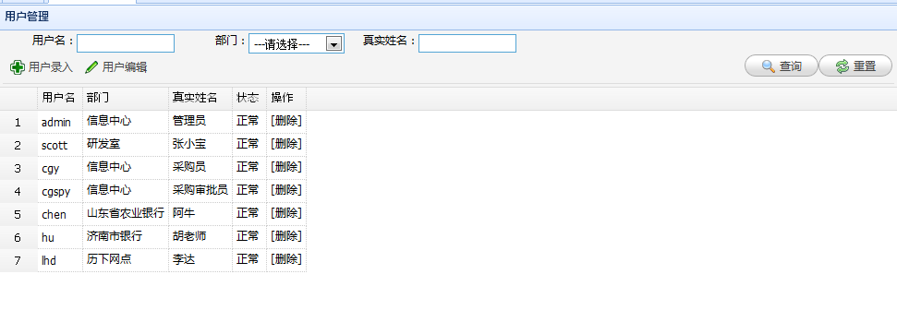
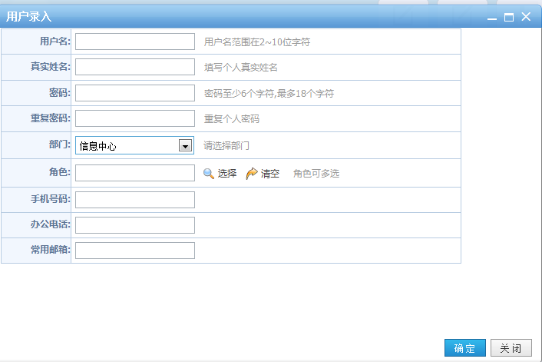

数据字典

会议室类型
ROOMTYPE公有0，私有1
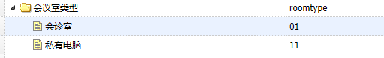

医生职称
POSITIONTYPE 01主任医师，11副主任医师
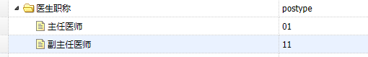

收费标准
PAYKIND 收费标准，1、200，2、50
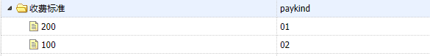

性别
sex
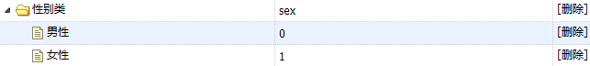

申请单状态
APSTATUS 00:制单,01:提交,20:审核通过,21:退回,30:会诊安排,31:会诊开始,32:会诊结束,33:会诊报告,39会诊接收,80:取消停止,90:完成
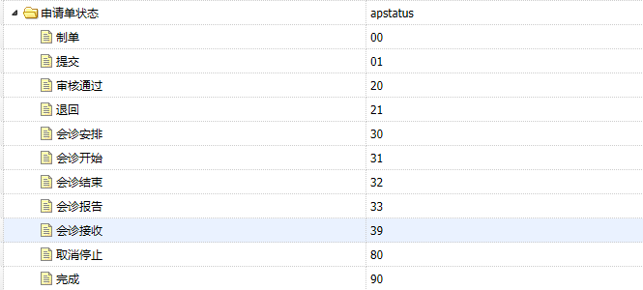

基础数据
包括业务数据及文件管理配置

例如：部门编码为X0001，
ROOT_ID为D:/REC
病人编号 为B33333
D:/REC/X0001/B33333/

会诊室管理
DROP TABLE IF EXISTS `LH_MEETROOM`;
CREATE TABLE `LH_MEETROOM` (
`COM_ID` varchar(32) NOT NULL DEFAULT '1' COMMENT '所属单位',
`ROOM_ID` varchar(20) NOT NULL DEFAULT '' COMMENT '会诊室编号',
`ROOM_NAME` varchar(50) NOT NULL DEFAULT '' COMMENT '会诊室名称',
`ROOM_TYPE` varchar(2) NOT NULL DEFAULT '' COMMENT '会诊室类型，取枚举ROOMTYPE',
`ROOM_IP` varchar(30) NULL DEFAULT '' COMMENT '会诊室IP',
`NOTE` varchar(50) NULL DEFAULT '' COMMENT '备注',
`ID` varchar(32) DEFAULT NULL,
PRIMARY KEY (`COM_ID`,`ROOM_ID`)
) ENGINE=InnoDB DEFAULT CHARSET=utf8;

专家库管理
DROP TABLE IF EXISTS `LH_DOCTOR`;
CREATE TABLE `LH_DOCTOR` (
`COM_ID` varchar(32) NOT NULL DEFAULT '1' COMMENT '医院编号',
`DOCTOR_ID` varchar(32) NOT NULL DEFAULT '' COMMENT '医生编号',
`DOCTOR_NAME` varchar(50) NOT NULL DEFAULT '' COMMENT '医生姓名',
`OFFICE_ID` varchar(32) DEFAULT NULL COMMENT '科室',
`POSITION_ID` varchar(10) DEFAULT NULL COMMENT '职务，岗位，取枚举POSITIONTYPE',
`PAY_KIND` varchar(10) DEFAULT NULL COMMENT '收费类型标准，取枚举PAYKIND',
`DOCTOR_PK` varchar(32) DEFAULT NULL COMMENT '用户编号',
`TEL` varchar(50) DEFAULT NULL COMMENT '联系方式',
`F_MEMO` varchar(255) DEFAULT NULL COMMENT '优势擅长',
`id` varchar(32) DEFAULT NULL,
PRIMARY KEY (`COM_ID`,`DOCTOR_ID`)
) ENGINE=InnoDB DEFAULT CHARSET=utf8;

存储管理

CREATE TABLE `fileroot` (
`ID` varchar(32) DEFAULT '1',
`MIP` varchar(32) NOT NULL DEFAULT '' COMMENT '机器IP',
`ROOT_ID` varchar(32) NOT NULL DEFAULT '' COMMENT '磁盘路径',
`FILE_URL` varchar(250) DEFAULT NULL COMMENT '文件URL',
`FILE_NAME` varchar(100) DEFAULT NULL COMMENT '文件名称',
`DEPT_ID` varchar(32) DEFAULT NULL COMMENT '部门编码',
PRIMARY KEY (`MIP`,`ROOT_ID`)
) ENGINE=InnoDB DEFAULT CHARSET=utf8;

附件表
#
# Structure for table "HI_SHARE_ATTACH"
#
DROP TABLE IF EXISTS `HI_SHARE_ATTACH`;
CREATE TABLE `HI_SHARE_ATTACH` (
`COM_ID` varchar(32) NOT NULL DEFAULT '1' COMMENT '医院编号',
`INFO_ID` varchar(32) NOT NULL DEFAULT '' COMMENT '单据编号',
`SEQ` varchar(32) NOT NULL DEFAULT '' COMMENT '行号',
`FILE_TYPE` varchar(2) NULL DEFAULT '' COMMENT '文件类型APP',
`FILE_DOC_ID` varchar(30) NULL DEFAULT '' COMMENT '文件路径',
`FILE_NAME` varchar(128) NULL DEFAULT '' COMMENT '文件名',
`IS_MRB` varchar(1) DEFAULT NULL COMMENT '是否使用0:否,1:是',
`ID` varchar(32) DEFAULT NULL,
PRIMARY KEY (`COM_ID`,`INFO_ID`,`SEQ`)
) ENGINE=InnoDB DEFAULT CHARSET=utf8;
`FILE_DOC_ID文件路径为X0001/B33333/（部门编号/病人编号）
FILE_NAME，你想想传
文件删除是逻辑删除

业务管理
会诊申请、审核、安排、材料上传及会诊查询

会诊申请
提供申请单新增、修改、删除、提交、会诊资料上传及查询功能
申请单号、申请日期、科室、姓名、证件号码、证件类型及病情简介等信息。
选择专家、会诊开始时间、会诊时间、专家医院会诊室、申请医院会诊室、专家费用、应收费用。
列表页面如下：
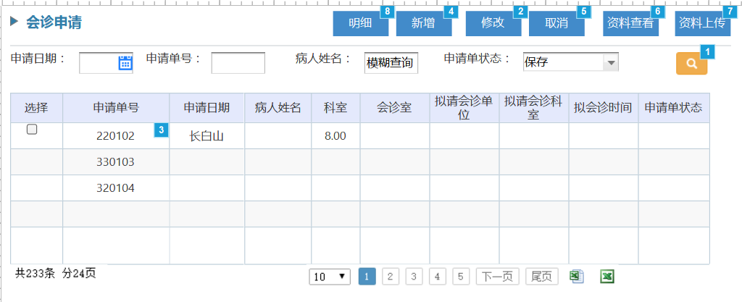
列表默认显示申请日期为今天，是登录用户本人的会诊申请记录。增加一列退回原因
病人姓名，显示姓名(LH_APPLY增加PATIENT_NAME 病人姓名字段),科室显示名称，会诊室显示名称，拟会请单位和拟会诊科室都显示名称
新增：打开新增页面 按钮有保存、保存并提交、关闭三个
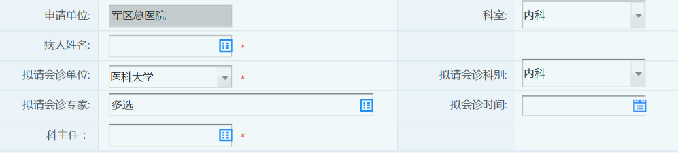
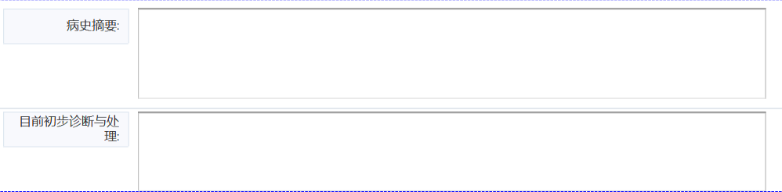
增加会诊室，用COM_ID过滤
科室控制用户登录的COM_ID
病人控制用户登录COM_ID
拟请会诊科室根据会诊单位来控制 ，可调成帮助框
帮助框增加查询项目,并且显示编号
科主任控制类型为10
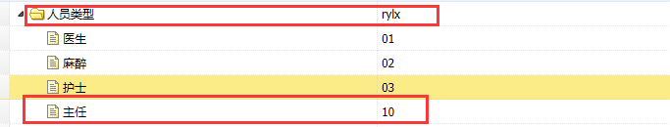
病史摘要 txt文本框
保存，点保存后，返回修改页面（保存数据库至少保证这些字段有值）
`COM_ID` '医院编号', `APPLY_ID` '申请单号', `DATE1` '申请日期',today
`PATIENT_ID` '病人编号', `PATIENT_NAME` '病人姓名',
`OFFICE_ID` '科室' ,ResourceUtil.getDepartId(); `APCOM_ID` '拟请会诊单位编号',
`APOFFICE_ID` '拟请会诊科室编号', `APDATE1` '拟会诊时间',
`ROOM_ID` '会诊室', `STATUS` '申请单状态枚举APSTATUS', 00
`CRT_USER` '申请医师', setUserId `CRT_NAME` '申请医师',setUserName
TSUser user = ResourceUtil.getSessionUserName();
billMain.setUserId(user.getUserName());
billMain.setUserName(user.getRealName());
`MANAGER` '科主任', `MANAGER_NAME` '科主任',
保存并提交，保存数据同保存按钮，提交修改状态，并关毕选项卡（可进入明细页面）
修改：00和21状态只进入修改页面，按钮和内容展现同新增页面
取消：修改状态80
D:\2017\LH\lc\lhmh_lc\lhmh_lc\src\main\java\com\lhmh\financialbusinessmanagement\financialregistration\BillMainController.java
114和141行
Jsp
D:\2017\LH\lc\lhmh_lc\lhmh_lc\WebRoot\webpage\com\lhmh\FinancialRegistration\billMainList.jsp

附部分代码，供参考
员工姓名 登录用户 的用户 名
TSUser user = ResourceUtil.getSessionUserName();
billMain.setUserId(user.getUserName());
billMain.setUserName(user.getRealName());
Java
String departMentId = ResourceUtil.getDepartId(); //获取登录用户所属部门
String hd1 = "from OfficeEntity where bankId='"+departMentId+"')";
//理财室
List<OfficeEntity> departList = systemService.findHql(hd1);
request.setAttribute("departsReplace", RoletoJson.listToReplaceStr(departList, "officeeName", "officeId"));
//默认查询当天
SimpleDateFormat sdf = new SimpleDateFormat("yyyyMMdd");
String tody = sdf.format(new Date());
request.setAttribute("tody", tody);
jsp
<script type="text/javascript">
function openNewBill(){
var billId = $(".datagrid-row-selected").find("[field='billId']").text();
window.open("billMainController.do?newAddBill&billId="+billId);
}
//打开明细
function openDetailBill(){
var billId = $(".datagrid-row-selected").find("[field='billId']").text();
window.open("businessAuditingController.do?detailBill&billId="+billId);
}
setTimeout(function(){
$("input[name='crtDate']").val('${tody}');
},1);
</script>

会诊审核
提供会诊单的审核操作，审核操作人员一方面审核申请会诊时间，会诊单位及专家是否允许，另一方面查看病人信息及材料上传是否齐备，如果不达标，则进行退回操作，否则审核通过

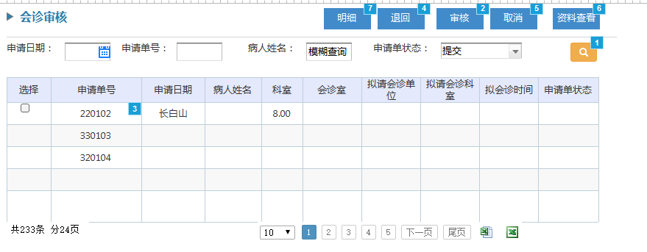
列表默认显示申请日期为今天，申请状态为提交状态的申请记录。
明细做成TAB页面，分4个TAB 资料查看，只允许下载和查看
退回：选择一条记录，点退回按纽进入退回页面
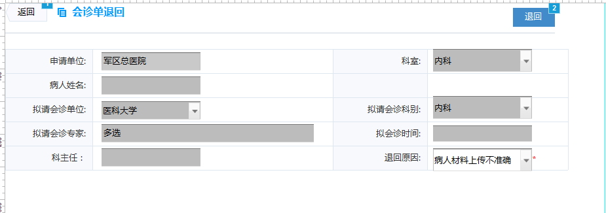
选择退回原因后，并修改APSTATUS=21，RETURN_RESION

审核：选择一条记录进行审核，修改APSTATUS=20

取消：如申请由于其他原因，不能进行，选择一条记录进行取消，修改APSTATUS=80

会诊安排
提供会诊单的安排确认操作，操作人员一方面确认申请会诊时间和会诊专家

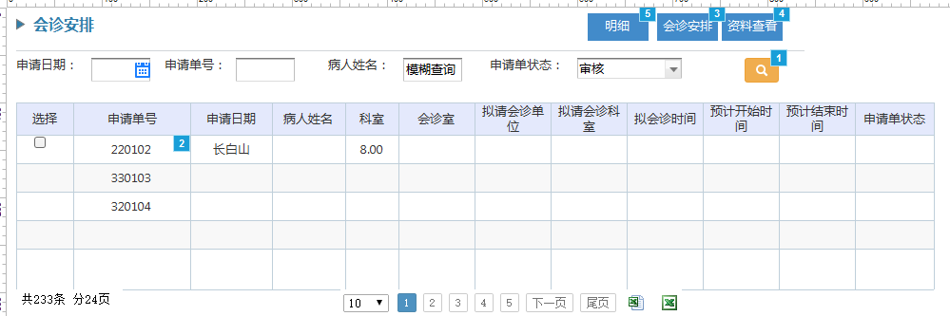
列表默认显示申请日期>=当前日期-2，申请状态为审核状态的申请记录。APSTATUS=20
会诊安排：选择一条记录，点此按纽进入会诊安排页面，（增加会诊室）
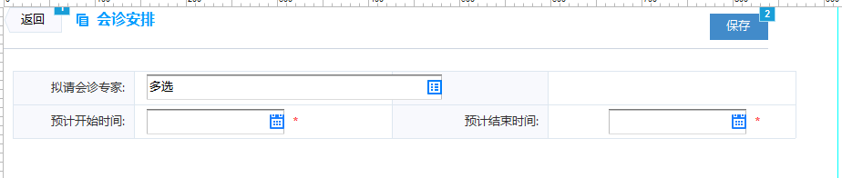
保存：选择会诊专家，会诊室，预计开始时间和结束时间（20170716 14:25:00），并修改APSTATUS=30

远程会诊
提供远程会诊发起操作，记录会诊开始和结束日期。

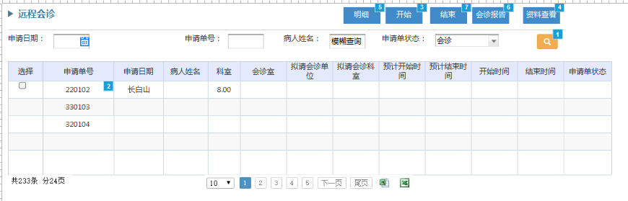
列表默认显示申请日期>=当前日期-2，申请状态为会诊安排和会诊接收状态的申请记录。APSTATUS=30 or APSTATUS=39
开始：选择会诊记录，点开始按钮，记录开始时间BEGIN_DATE，并修改APSTATUS=31
结束：选择会诊记录，点结束按钮，记录开始时间END_DATE，并修改APSTATUS=32
会诊报告：选择会诊记录，进入如下页面
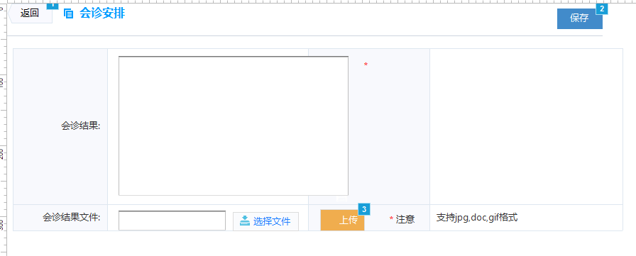
保存：记录会诊结果RPT_DETAIL，并修改APSTATUS=33

会诊接收
提供会诊接收操作，记录开始时间并录入会诊报告

列表默认显示申请日期>=当前日期-2，申请状态为会诊接收的申请记录。APSTATUS=31 or 32 or 39
接收：选择会诊记录点接收按钮，更新开始时间BEGIN_DATE，并修改APSTATUS=33
结束：选择会诊记录，点结束按钮，记录开始时间END_DATE，并修改APSTATUS=32
会诊报告：选择会诊记录，进入如下页面
保存：记录会诊结果RPT_DETAIL，并修改APSTATUS=33

会诊完成
提供，审查人员一方面审查会诊情况，确保信息维护正常和材料齐备，点完成按钮

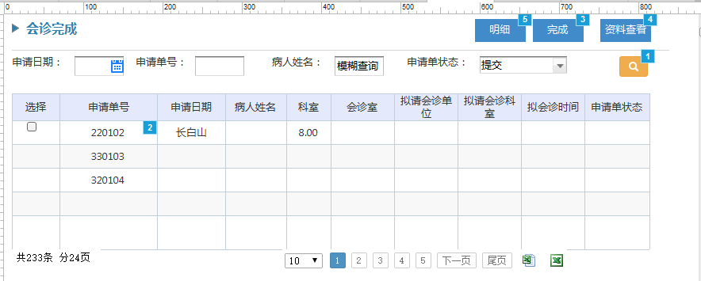
列表默认显示，申请状态为会诊报告状态的申请记录。并修改APSTATUS=90

会诊查询
提供，审查人员一方面审查会诊情况，确保信息维护正常和材料齐备，点完成按钮

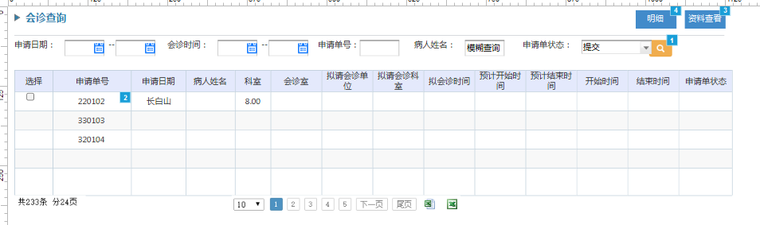
列表默认显示申请日期当天的记录。

